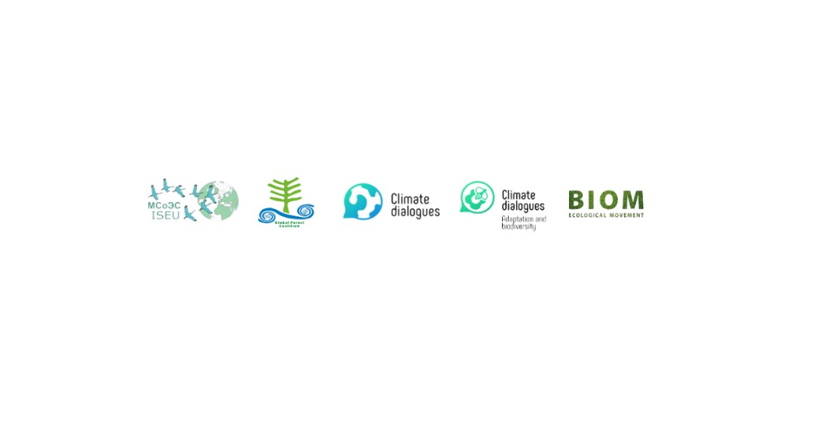
МЕЖДУНАРОДНАЯ ОНЛАЙН-КОНФЕРЕНЦИЯ

“ЦЕННОСТЬ ПРИРОДНЫХ ЭКОСИСТЕМ КАК ОСНОВА ДЛЯ СОХРАНЕНИЯ КЛИМАТА И УСТОЙЧИВОГО РАЗВИТИЯ”
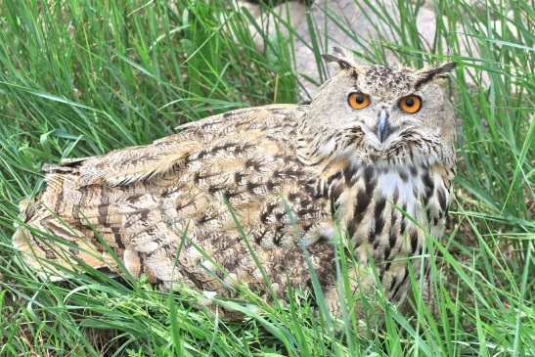
8 июня 2021 года состоялась Международная онлайн конференция «Признать ценность природных экосистем как основы для сохранения климата и устойчивого развития». Конференция была проведена по инициативе партнерства общественных объединений: Международный Социально-Экологический Союз, Глобальная лесная коалиция, Сеть по изменению климата и Экологическое Движение «БИОМ». Научный дискурс, инициированный Международным Социально-Экологическим Союзом и учеными Кыргызстана, России и Казахстана, поддержали почти 130 участников из стран Центральной Азии, России, Украины, Грузии, Германии, Италии, Нидерландов, США, Канады, Колумбии, Чили и Австралии.

ВИДЕОЗАПИСЬ ВСЕЙ КОНФЕРЕНЦИИ ДОСТУПНА ПО АДРЕСАМ:
RUS: https://youtu.be/4nIl46bPa-k
ENG: https://youtu.be/dlRSR18DEpU

ПРОЕКТ ИТОГОВОГО ДОКУМЕНТА:
https://drive.google.com/file/d/1X8rfLVAGCytP0N9wD-J-X21JMllcIPcu/view?usp=sharing

МАТЕРИАЛЫ КОНФЕРЕНЦИИ ДОСТУПНЫ ПО ССЫЛКАМ:
RUS: https://drive.google.com/drive/folders/16w0NAD_V1T5cc1BSREqcHjAAfHrJKXST?usp=sharing
ENG: https://drive.google.com/drive/folders/18cW0FRgE5c_eZ7tSDf-_HE9Pbmh81nto?usp=sharing

Обсуждение рекомендаций конференции и дальнейших действий по их реализации будет происходить в русскоязычной рассылке кампании wildlife-climate.
Чтобы подключиться к рассылке - пишите модератору Святославу Забелину svetfrog@gmail.com

По всем вопросам участия в кампании обращайтесь:
Анна Кириленко annakir7@gmail.com
Бакай Самыйбек b.samyibek@gmail.com
Полезные ссылки:
МСоЭС - https://int.seu.ru/
Red List of Ecosystems - https://iucnrle.org/
IUCN - https://www.iucn.org/
Global Forest Coalition https://globalforestcoalition.org/
Youtube БИОМ - https://www.youtube.com/biomvideo
Сайты БИОМ - http://www.biom.kg/ , https://safe.edu.kg/

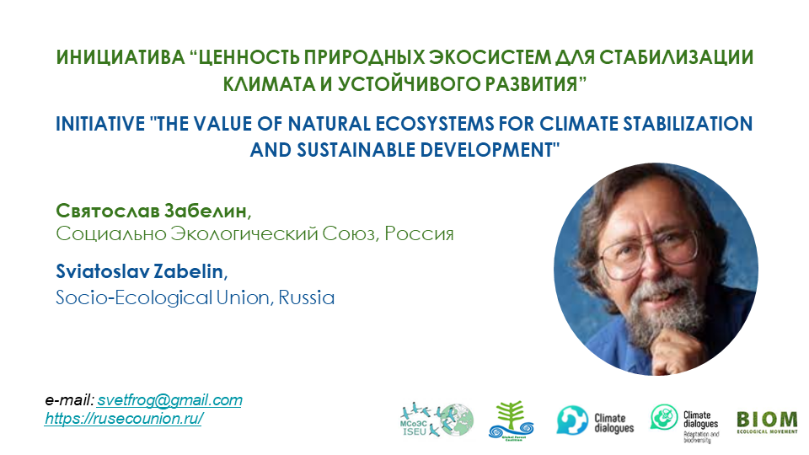С ВЫСТУПЛЕНИЯМИ ДОКЛАДЧИКОВ И ПРЕЗЕНТАЦИЯМИ МОЖНО ПОЗНАКОМИТЬСЯ
ССЫЛКА НА ДОКЛАД:
RUS: https://drive.google.com/file/d/182R1i53qETzqvOaupI3u1JQoEFuvZtS4/view?usp=sharing
ENG: https://drive.google.com/file/d/1Owh6Sxk_ATvUInQMix1KXqHhv-yVJ1hQ/view?usp=sharing

ССЫЛКА НА ВЫСТУПЛЕНИЕ НА YOUTUBE:
RUS: https://youtu.be/4nIl46bPa-k?t=792
ENG: https://youtu.be/dlRSR18DEpU?t=879

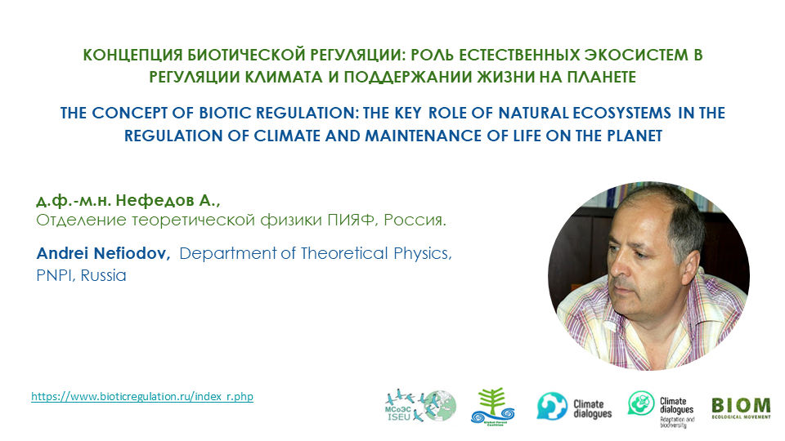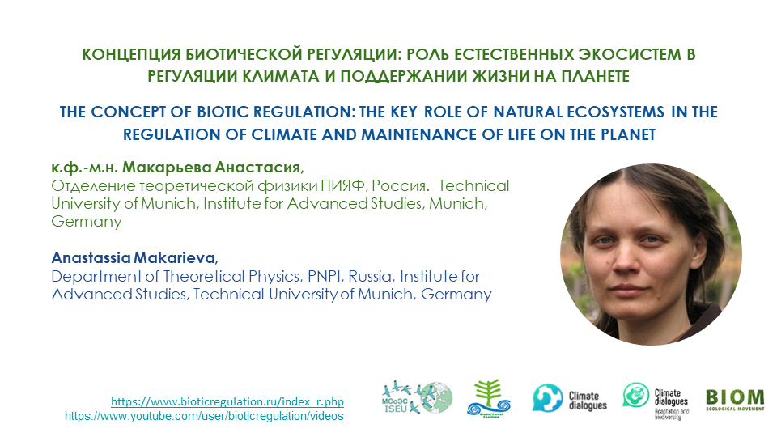ССЫЛКА НА ВЫСТУПЛЕНИЕ НА YOUTUBE:
RUS: https://youtu.be/4nIl46bPa-k?t=1466
ENG: https://youtu.be/dlRSR18DEpU?t=1432

ССЫЛКА НА ПРЕЗЕНТАЦИЮ:
RUS: https://drive.google.com/file/d/1RHiZxCwLfZ5mYKV4whyDO09_cJvp_Fcx/view?usp=sharing
https://bioticregulation.ru/common/pdf/lect2021-ru.pdf
ENG: https://drive.google.com/file/d/1ocTpR5t4clQhM-z8pMhQ_7frDV8kDqeL/view?usp=sharing
https://bioticregulation.ru/common/pdf/lect2021-en.pdf

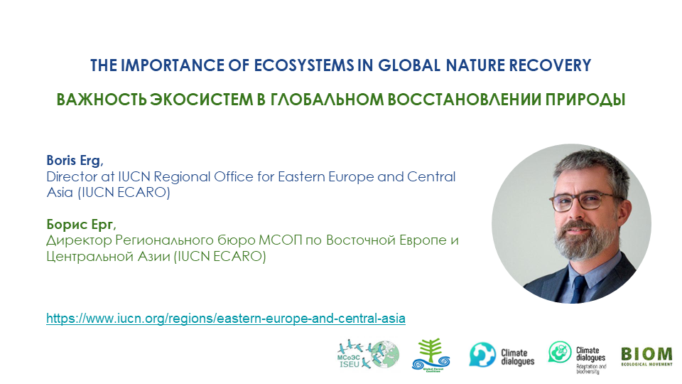 ССЫЛКА НА ВЫСТУПЛЕНИЕ НА YOUTUBE:
RUS: https://youtu.be/4nIl46bPa-k?t=6011
ENG: https://youtu.be/dlRSR18DEpU?t=5967
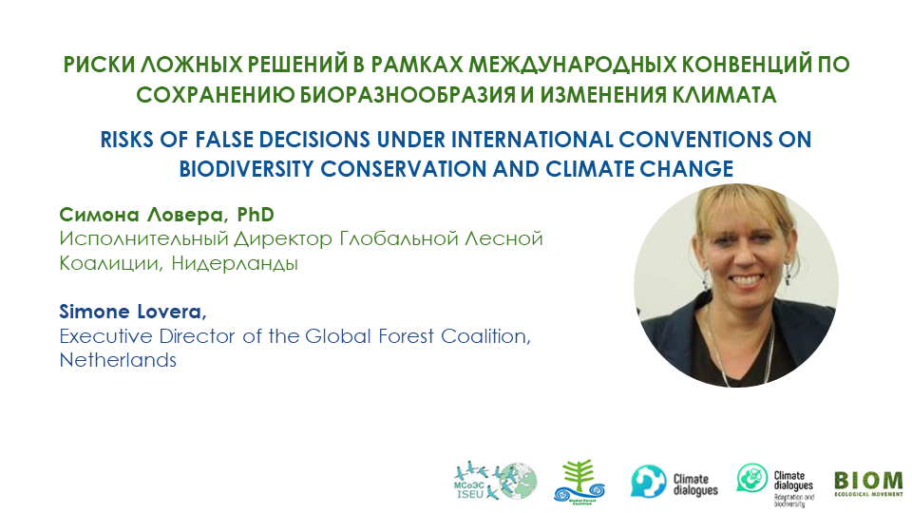

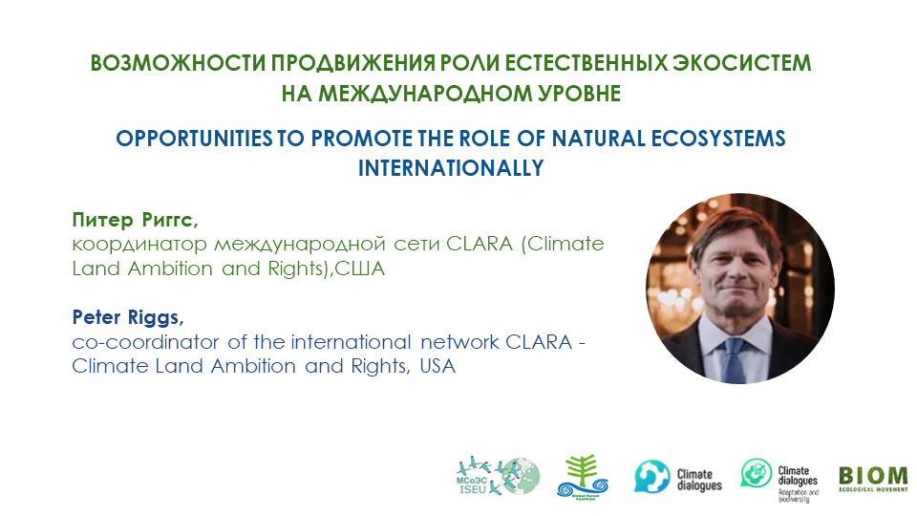
ССЫЛКА НА ВЫСТУПЛЕНИЕ НА YOUTUBE:
RUS: https://youtu.be/4nIl46bPa-k?t=7513
ENG: https://youtu.be/dlRSR18DEpU?t=7459

ССЫЛКА НА ПРЕЗЕНТАЦИЮ
RUS: https://drive.google.com/file/d/1n7nc3yhcvZqXXVOUH22U0v75BrPF30XN/view?usp=sharing
ENG: https://drive.google.com/file/d/1qExqK-ogAenqBQsz9S0Yhh6CHWT7vhYg/view?usp=sharing
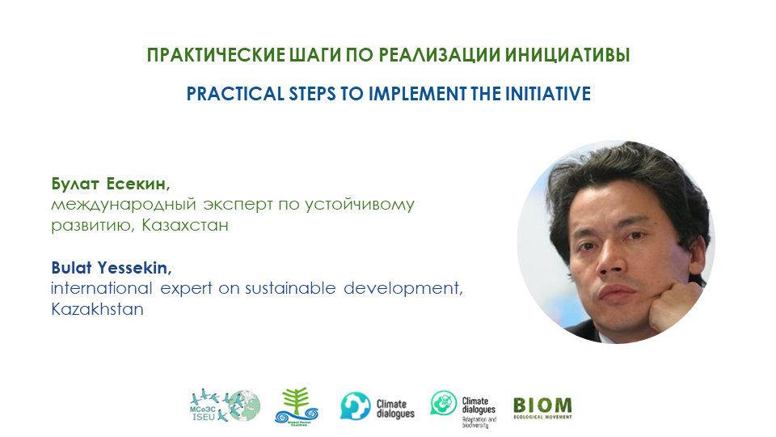

ССЫЛКА НА ВЫСТУПЛЕНИЕ НА YOUTUBE:
RUS: https://youtu.be/4nIl46bPa-k?t=10454
ENG: https://youtu.be/dlRSR18DEpU?t=10381
ССЫЛКА НА ПРЕЗЕНТАЦИЮ C РЕКОМЕНДАЦИЯМИ RUS/ENG:
https://drive.google.com/file/d/17UkHud_U4yExlPPgl8Lfcy8Ayzt-PjcL/view?usp=sharing

